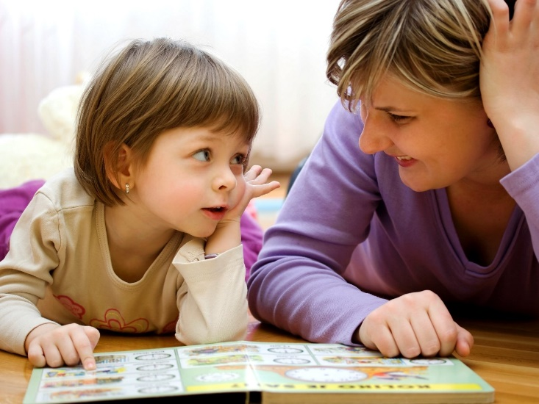
Развитие фонематического слуха.

Учитель-логопед
Кутергина Т. В.

Чистая речь ребёнка зависит не только от умения выговаривать звуки, но и от умения - различать их на слух. Существуют: физический слух – это способность слышать окружающие звуки и речевой слух – это умение анализировать услышанные звуки речи и фонематический слух – это способность выделять, воспроизводить, различать звуки речи, дифференцировать близкие по звучанию звуки. Правильное восприятие звуков речи, фонематического состава слова возникает не сразу. Это результат постепенного развития. На самом раннем этапе ребенок воспринимает слова как единый,нерасчленимый звуковой комплекс, обладающий определенной ритмико-мелодической структурой.
Если ребёнок искажает звуки, заменяет другими звуками, пропускает звуки – это значит, у него не до конца сформирован фонематический слух и фонематическое восприятие. Всем детям необходимо развивать фонематический слух, но особенно детям с речевыми проблемами.Порой ребёнок не замечает, что он неправильно произносит звуки. А в последнее время все чаще выявляются дети, у которых произношение звуков исправлено в процессе краткосрочных логопедических занятий, но не сформировано фонематическое восприятие. Поэтому, чем раньше с ребёнком начата работа по развитию фонематического восприятия и фонематического слуха, тем успешнее будет идти общее развитие ребёнка, тем грамотнее он будет писать и читать.
Работу с детьмидошкольниками лучше проводить через игру. Цель игровых упражнений–научить детей, слушать и слышать, выполнять доступный возрасту звуковой анализ и синтез слов.

Игры на развитие фонематического слуха.

- «Поймай звук».
Как правило, предлагается ребёнку хлопнуть в ладоши или топнуть ногой, когда он услышит заданный звук. Например: звук - «А»: Ведущий произноси звуки О-У-А-И-Э…, а ребенок выполняет действиеуслышав звук «А». Аналогичная работа проводится и с другими гласными звуками: О, И, У, Ы, Э. Но интереснее будет если вы предложите ребенку превратится в лягушонка и ловить комаров.
«Будешь прыгать как лягушка, если звук услышишь [А],
На другие звуки опускаешь низко руки».

2. «Повтори за мной».
Попросите ребёнка повторить за вами звуки в заданной последовательности: А-О-И, И-У-Ы, … И-О-А-Ы-Э, У-О-И-А-Ы, … АО, ИУ, ЫА, УЭ… АО - ИУ, ЫА - УЭ…
Просто повторять не интересно, должен быть игровой замысел. Можно быть «саперами», или спасать кого-то, или за правильный повтор получать фишки, кто больше правильно повторил, тот победил.

3. «Назови одинаковый звук в словах».
Взрослый произносит три-четыре слова, с заданным звуком выделяя звук голосом шшшкола- шшшшкатулка-душшш, а ребенок называет одинаковый звук - [ш], который есть в этих словах.

4. «Назови первый звук в слове».
Из практики могу посоветовать игру в «звуковой магазин», когда за игрушку нужно расплачиваться первым звуком, а иначе не купишь игрушку, игра «Эрудит», но для этой игры вам понадобятся кубик, с буквами которые вы учите и фишки. Игрок бросает кубик и придумывает слово на выпавшую букву.

5. «Где живет звук?»
Для этой игры нам понадобится схема слова, полоска разделенная на 3 части (начало, середина и конец слова) и квадратик - красного, синего или зеленого цвета. Ведущий называет слово или показывает картинку, ребенок ищет, где находится заданный звук в слове.

6. «Звуковая цепочка»
Нужно придумывать слова на последний звук, взрослый должен стараться называть слова, заканчивающие на согласный звук. (СлоН- НоС- СтоЛ- ЛОБ).

7. Интересно отгадывать слово по первым звукам слов изображенных на картинках, такие ребусы можно найти в книгах, а можно придумывать самим.

Уважаемые родители! Развивая фонематический слух, Вы облегчите ребёнку процесс освоения чтения и письма. Удачи Вам и Вашим детям! И пусть фонематический слух детей будет в порядке.

